Tipo A - Grandezas diretamente proporcionais

Bom dia! Lembrando que a atividade Tipo A deve ser resolvida por todos de forma on-line e sem o auxílio do professor. Portanto, esta atividade será resolvida em:
- 26/11, para os alunos que não estiverem frequentando as aulas presenciais.
- 27/11, para os alunos que estiverem frequentando as aulas presenciais.
Duas grandezas são chamadas de diretamente proporcionais quando a variação de uma provoca a variação da outra na mesma razão, ou seja, se uma dobra a outra dobra, se uma triplica a outra triplica, se uma é dividida em duas partes iguais a outra também é dividida da mesma forma.
Ex 1: E se você tivesse 7 ovos na geladeira e quisesse usá-los no bolo da receita abaixo, como adaptar a receita de 4 para 7 ovos?
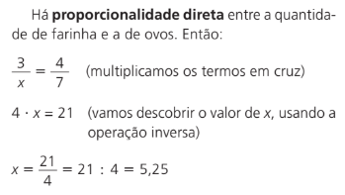
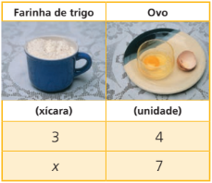
Basta usar a proporcionalidade e a propriedade das proporções. Acompanhe:

Ex 2: Uma impressora imprime 48 páginas em 3 minutos. Quantas páginas imprimirá em 5 min?
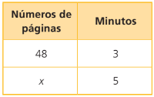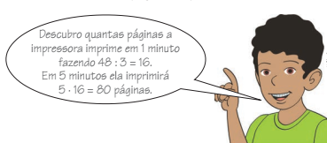
A resolução do menino está correta. Ele encontrou o valor para uma unidade básica (no caso, 1 minuto) e a partir daí ficou mais fácil descobrir outros valores.
Apresentaremos a seguir outra forma de resolver o problema usando a propriedade das proporções, em proporcionalidade direta entre as grandezas. Então:
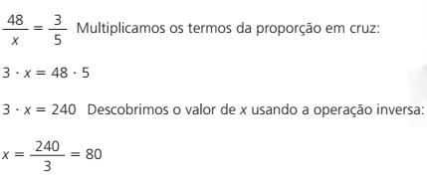
Esse procedimento é chamado de regra de três e é bastante útil na resolução de problemas. E por que esse nome?
Observe a tabela com as grandezas: conhecemos três delas e queremos determinar a quarta.

Atividades:
- Leia atentamente o texto, quantas vezes for necessário.
- Troque ideias com um colega ou alguém da família sobre o que você entendeu do texto.

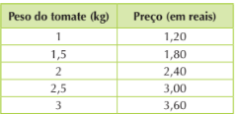
- Verifique se há proporcionalidade direta entre o preço e o “peso” do tomate. Justifique sua resposta.

4. Complete a tabela a seguir com os valores que estão faltando:
Volume de combustível em L | 1 | 2 |  | 7
Preço em R$ |  | 7,00 | 10,50

5. O relógio de Nani atrasa 26 segundos a cada 48 horas. Quanto atrasa em 30 dias?

